**Конкурс юных исследователей окружающей среды**

**Номинация «Здоровьесберегающие технологии»**

**МБОУ «Городищенская средняя школа №1»**

**Городищенского района Волгоградской области.**

**403003, р.п. Городище ул. Чуйкова 6 «А». ЭКЦ «Экоград»**

____________________________________________________________________________

тел. 8-844-268-3-30-48

**УЧЕБНО-ИССЛЕДОВАТЕЛЬСКАЯ РАБОТА**

**"Взгляд химика на сигарету"**

Автор работы:

обучающаяся 9 «Б» класса МБОУ

Крюкова Анастасия Александровна

«Городищенская средняя школа №1»

Руководитель :

учитель химии высшей категории

Насачева Ольга Михайловна

МБОУ ГСШ № 1

Волгоградская область, р.п. Городище, 2019

**Содержание**

1.Введение:

* Цель работы; ____________________________________________ 3.
* Задачи исследования; _____________________________________ 3.
* Актуальность и степень изученности; ______________________ 3.
* Анкетирование_________________________________________ 4.

2. Теоретическая часть:

* История возникновения табакокурения; ____________________ 6.
* Вред табачного дыма; ____________________________________ 7.
* Воздействие табака на организм человека; __________________ 10.
* Пассивное курение. ______________________________________ 13.

3.Исследовательская часть:

* + Методика исследований; __________________________________ 15.
  + Результаты_______________________________________________ 15.
  + Выводы по результатам____________________________________ 17.

4. Заключение________________________________________________ 18.

5. Библиография ______________________________________________ 19.

6. Приложения ________________________________________________ 20.

**ВВЕДЕНИЕ.**

**Цель работы:** детально изучить состав сигарет и опытным путем доказать наличие в них веществ, губительных для живых организмов.

**Задачи:**

* Изучить информацию о табачных изделиях, их составе, о истории возникновения
* Ознакомиться с материалами о компонентах табачного дыма и их влиянии на организм человека
* Опытным путем доказать наличие в сигаретах фенолов, алкалоидов, непредельных соединений и других губительных для живых организмов веществ
* Провести анкетирование среди учащихся 8-х классов и выявить процент распространения вредной привычки
* Составить памятку, которая поможет «не попасть в ловушку» вредной привычки *—* курения.

**Актуальность:**

Табакокурение *—* беда современного общества. Все больше и больше людей становятся жертвами этой зависимости. Если рассматривать эту проблему в рамках отдельной социальной группы, то одной из самых актуальных будет эта проблема среди учащихся средней школы. Поскольку влияние сверстников на сознание ученика очень велико, то причин для беспокойства достаточно много. Помимо влияния окружающих подростков, есть личное стремление «стремительного взросления», которое свойственно многим современным детям. Влияние может исходить и от родителей, как дурной пример, и просто от взрослых, не находящих в этом ничего плохого.

О вреде курения сказано не мало. Однако беспокойство ученых и врачей, вызванное распространением этой опасной привычки, растет, так как пока еще значительная часть людей не считает курение вредным для здоровья.

Казалось бы, что опасного есть в безобидной, прессованной, измельченной траве, завернутой в тончайшую белую бумагу. Огонь, начало тления табака, затяжка и теплый, приятно горчащий дым попадает в легкие. Никотин достигает мозга за 7-10 секунд (в 2 раза быстрее, чем наркотические вещества, и в 3 раза быстрее, чем алкоголь), и появляется мнимая, короткая приятность *—* пелена, закрывающая смертельную опасность.

Эта проблема широко изучена в научной среде, но не перестает быть актуальной из-за высокого уровня распространенности в современном обществе, в том числе среди подростков. Для учащихся нашей школы эта проблема также актуальна. Я решила изучить состояние этого вопроса на данный момент с помощью анкетирования учащихся 8 - 9х классов. (число анкетируемых 200)

**Анкетирование.**

Были заданы вопросы:

1. Курите ли вы?

**А)** Да, часто. **(16%) Б)** Да, редко. **(24%) В)** Нет, не курю. **(60%)**

1. Есть ли курящие среди членов вашей семьи?

**А)** Да. **(50%)** **Б)** Курили ранее, в настоящее время не курят. **(23%)**

**В)** Нет. **(27%)**

1. По какой причине Вы начали курить?

**А)** потому что друзья курили. **(21%)**

**Б)** потому что родители курили. **(2%)**

**В)** потому что курил старший брат или сестра. **(6%)**

**Д)** из-за проблем на учебе, в семье. **(1%)**

**Е)** другое. **(8%)**

**Ж)** Не курю. **(60%)**

1. Сколько сигарет вы выкуриваете в день?

**А)** не каждый день. **(10%) Б)** До 10. **(24%)**

**В)** 10-20. **(6%) Г)** Не курю. **(60%)**

1. Чувствуете ли вы особую тягу к сигаретам?

**А)** Чувствую сильную тягу. **(8%)**

**Б)** Только слегка тянет. **(24%)**

**В)** Совсем не тянет. **(68%)**

1. Имеет ли смысл борьба с курением?

**А)** Конечно смысл есть. **(62%)**

**Б)** Смысл есть, но маленький эффект. **(33%)**

**В)** Смысла нет. **(5%)**

1. Если Вы курите, то по каким причинам вы собираетесь бросить курить?

**А)** Не хочу бросать. **(36%)** **Б)** Хочу, потому что___________ **(4%)**

1. Считаете ли вы, что курение опасно для вашего здоровья?

**А)** Да. **(78%)** **Б)** Нет. **(22%)**

По результатам анкетирования можно сделать вывод, что большая часть учеников курит и не задумывается о вреде для организма, а некоторые отрицают его. Итоги анкетирования показали актуальность этой проблемы в современном общества и в нашей школе.

В состав обычных сигарет входят губительные для организма вещества, а наличие фильтра полностью не защищает внутренние органы курильщика от вредоносных веществ. Изучая литературу, я познакомилась с историей табакокурения в работе Тихомирова «История употребления табака», изучив книгу «Школьнику о вреде никотина и алкоголя» Ягодинского, а также статьи о влиянии курения для взрослых и подростков, я подтвердила, что сигареты наносят колоссальный вред здоровью человека. В «Азбука здоровья: Книга для молодежи.» я узнала методы борьбы с курением

Объект исследования: сигареты.

Предмет исследования: табачный дым и другие вещества, входящие в состав сигарет.

Методы исследования: Эксперимент

Место и сроки исследования: МБОУ ГСОШ №1 февраль – апрель 2019

**ТЕОРЕТИЧЕСКАЯ ЧАСТЬ.**

**История возникновения табакокурения**.

Цивилизация Майя были первыми племенами, которые жевали и курили листья табака. Сотни лет спустя, во времена величайших европейских исследований по всему миру табак был обнаружен в Новом мире, а затем завезен в Европу. Так началась история сигарет и их производства.

Колумб был, вероятно, первым европейцем, который увидел листья табака, но сам он не курил их. Другой исследователь, Родриго де Херес, вскоре после открытия Колумба, высадился на Кубе и наблюдал как некоторые жители курят табачные листья, вскоре он так же попробовал курить. [2]

В Россию табак был завезен англичанами и немцами в начале XVII столетия. Курение табака и нюхание его жестоко преследовалось. В 1634 году царь Михаил Федорович издал указ, в котором говорилось, что курильщиков табака будут наказывать шестьюдесятью палочными ударами по подошвам ног. При царе Алексее Романове в специально изданном своде законов указывалось, что курильщиков велено бить кнутом, пока уличенный в этом злодеянии не признается, где он достал табак. Что касается торговцев табаком, то им велено «пороть ноздри», резать носы и ссылать в дальние города. Духовенство считало табак «чертовым зельем», а курящих людей — большими грешниками. Однако, несмотря на строгие меры, принимаемые в то время (царь Алексей Романов запретил ввозить табак в пределы России), курение продолжалось. Торговля табаком давала большие прибыли, и зарубежные купцы (англичане, немцы) ввозили табак контрабандным путем через Архангельск.

Лишь император Петр I, который приучился к табаку в Голландии и был заядлым курильщиком, в 1698 году снял запрет на курение и продажу табака, обложив его пошлиной и акцизным налогом. Монополия на торговлю табака в России была предоставлена Петром I английским купцам. Курение табака он поощрял и на своеобразных вечерах, на которые собиралась знать. С тех пор курение стало довольно быстро распространяться среди широких слоев населения.

В 1716 году на продажу табака в России была установлена монополия, приносившая немалый доход казне. Позже в Крыму стали разводить плантации табака. Первая табачная фабрика была построена в 1816 году на Украине, в Ахтырке, а в 1852 году — в Петербурге. С 1870 года начала работать табачная фабрика в Москве под названием «Ява», изготовлявшая в больших количествах сигареты, папиросы, курительный табак и другие табачные изделия. [3]

В начале Второй мировой войны американский президент Рузвельт сделал табак охраняемым растением. Была нехватка табака в Америке и Англии, пакеты и пачки сигарет отправлялись войскам, сражавшимся на войне. В течение обеих мировых войн курение сигарет стало очень популярным. В то время медицинским исследованиям, изучающим последствия курения, выделялось мало внимания.

Только в 1950-х годах начали появляться первые предупреждения, о связи между курением и раком легких. В то время табачные компании стали многомиллионными индустриями, и они не могли себе позволить иметь плохую рекламу. В 1964 году Министр здравоохранения США сообщил, что курение сигарет вызывает рак легких. После этого, реклама табачной продукции была запрещена на телевидении и радио, и табачные компании были обязаны “печатать предупреждения” о вреде здоровью на пачках сигарет своих брендов.

Многочисленные научные исследования, опросы общественного мнения и жалобы не курящих людей привели к началу антитабачных кампаний. В результате был введён запрет на какую-либо рекламу табака и табачных изделий, тем не менее, на сегодняшний день сигареты занимают второе место в списке самых рекламируемых продуктов, первое же место принадлежит автомобилям. [2]

**Вред табачного дыма**

В настоящее время наука подтверждает тот факт, что табак содержит губительные для организма человека вещества. В дыме среднестатистической сигареты находится до 12 000 различных веществ и химических соединений. Из них 196 - ядовитые и 14 - наркотические. По крайней мере, 69 из известных соединений - канцерогены. [10]

Установлено, что при курении происходит сухая дистилляция и неполное сгорание высушенных табачных листьев вне зависимости от того, используются они в натуральном виде, в сигаре или в сигарете и в трубке. При медленном сгорании выделяется дым, представляющий собой неоднородную смесь, состоящую в среднем из 60% различных газов и 40%микроскопических дегтярных капель (аэрозоли). В газовой фракции дыма содержатся, кроме азота (N2) (59%), кислорода (O2) (13, 4%), еще и оксид углерода (II) (CO) (около 4%), водяной пар (1,2%), цианистый водород (HCN) (0,1%), оксиды азота, акролеин(C3H4O) и другие вещества. Аэрозольная фракция дыма включает воду (Н2О) (0,4%), фенолы (0,003%), никотин(C10H14N2) (0,02%) и др. Половина органических и неорганических веществ, содержащихся в табачном дыму, становится основой или сопутствующей причиной возникновения типичных для курильщика заболеваний. Среди этих веществ особое место занимают более 30 полициклических ароматических углеводородов и других веществ, содержащихся в табачном дегте:

**Никотин(C10H14N2)**: Это основной компонент в любой сигарете. Именно благодаря никотину у людей появляется пристрастие к курению, а также вырабатывается зависимость. Никотин содержится в листьях табака. Через легкие он попадает в кровь и обходит гематоэнцефалический барьер. Поэтому это, правда, что никотин при вдыхании в небольших количествах стимулирует мозг. Кроме того, никотин действует как слабое болеутоляющее. Однако при вдыхании в больших количествах, никотин производит противоположный эффект.

В больших количествах он действует как яд. Никотин повышает кровяное давление и вызывает сужение кровеносных сосудов. В организме начинает высвобождаться холестерин, увеличивая риск сердечных заболеваний. Что в свою очередь повышает вероятность инсульта. Вообще в малых дозах никотин способен временно снять стресс, но в итоге он создает новые проблемы в организме.

**Угарный газ(CO)** – это бесцветный газ, присутствующий в высоких концентрациях (18,4 мг) в сигаретном дыме. Его способность соединяться с гемоглобином в 200 раз выше, чем у кислорода, и поэтому он замещает кислород. В связи с этим повышенный уровень оксида углерода у курильщика уменьшает способность крови переносить кислород, что сказывается на функционировании всех тканей организма. Мозг и мышцы (включая сердечную) не могут действовать в свою полную силу без достаточного поступления кислорода, и для того, чтобы компенсировать снижение поступления кислорода телу, сердце и легкие вынуждены работать с большей нагрузкой, что вызывает проблемы с кровообращением. Также повреждает стенки артерий и увеличивает риск сужения коронарных сосудов, что приводит к сердечным приступам.

**Аммиак (NH3):** токсичное вещество, применяется в производстве пластика, текстиля, пестицидов, красителей и других химических веществ.

**Мышьяк (As):** мышьяк, содержащийся в дыме сигарет очень вредное химическое вещество. Мышьяк используется в качестве крысиного яда.

Цианистый водород (HCN) оказывает прямое пагубное воздействие на реснички бронхиального дерева, часть природного очистительного механизма легких у людей. Повреждение этой очищающей системы может привести к накоплению токсичных агентов в легких, таким образом, увеличивая вероятность развития болезни.

**Свинец (Pb), кадмий (Cd)** и **никель (Ni):** Эти металлы также содержаться в сигаретах. Никель вызывает заболевание дыхательных путей у курильщиков, а кадмий, активно используемый ювелирами для соединения деталей украшений, является канцерогеном. Свинец также является ядовитым веществом.

**Табачная смола** является наиболее опасной из химических веществ сигарет. При том, что люди в основном курят из-за воздействия никотина на мозг, они умирают главным образом из-за воздействия смолы.

Когда дым попадает в рот в виде концентрированного аэрозоля, он приносит с собой миллионы частичек.

По мере охлаждения он конденсируется и образует смолу, которая оседает в дыхательных путях легких. Смола является веществом, вызывающим рак и заболевания легких. Смола влечет паралич очистительного процесса в легких и повреждает альвеолярные мешочки. Она также снижает эффективность иммунной системы.

**Бензол (C6H6):** бензол содержится в сигаретном дыме и представляет собой бесцветный углеводород. Его основное применение в качестве растворителя в химической промышленности. Он является известным канцерогеном. Канцерогенное вещество, которое вызывает рак. Бензол, как известно, способствуют заболеванию лейкемией.

**Формальдегид (HCHO)**: Это очень ядовитое вещество, которое используется для сохранения трупов и содержится в сигаретном дыме. Формальдегид также вызывает проблемы с желудком, и дыхательными путями.

**Ацетон (C3H6O):** обычно используется в качестве жидкости для снятия лака, ацетон содержится в сигаретном дыме.

**Стирол (C8H8):** главным образом используется для производства полистирола. Это ядовитое вещество относится к 3-му классу опасности и при длительном вдыхании паров, приводит к катарам дыхательных путей, изменением состава крови и раздражением слизистых оболочек

**Фосге́н** (дихлорангидрид угольной кислоты) — химическое вещество с формулой COCl2, бесцветный газ с запахом прелого сена. Синонимы: карбонилхлорид, хлорокись углерода.

Обладает удушающим действием. Смертельная концентрация 0,01 — 0,03 мг/л (15 минут). Контакт фосгена с легочной тканью вызывает нарушение проницаемости альвеол и быстро прогрессирующий отёк лёгких. Антидота не существует. Защита от фосгена — противогаз. Использовался в Первую мировую войну как боевое отравляющее вещество. [18]

К радиоактивным компонентам, найденным в очень высокой концентрации в табачном дыму, относятся полоний-210 и калий-40. Помимо этого, присутствуют такие радиоактивные компоненты как радий-226, радий-228 и торий-228. Четко установлено, что радиоактивные компоненты являются канцерогенами.[10]

**Воздействие табака на организм человека**

Курение - не безобидное занятие, которое можно бросить без усилий. Это настоящая наркомания, и даже более опасная, та как большинство людей не воспринимают курение всерьез. Никотин - один из самых опасных ядов растительного происхождения. Птицы погибают, если к их клюву всего лишь поднести стеклянную палочку, смоченную никотином. Кролик погибает от ¼ капли никотина, собака от ½ капли. Для человека смертельная доза никотина составляет от 50 до 100 мг, или 2-3 капли. Именно такая доза поступает ежедневно в кровь после выкуривания 20-25 сигарет (в одной сигарете содержится примерно 6-8 мг никотина, из которых 3-4мг попадает в кровь). Курильщик не погибает потому, что доза вводится постепенно, не в один прием. К тому же, часть никотина нейтрализует формальдегид-другой яд, содержащийся в табаке.[7]

Остановись! Подумай о своём будущем!

Никотин появляется в тканях мозга спустя 7 секунд после первой затяжки, через 15-20 секунд в пальцах ног!

Никотин как бы улучшает связь между клетками мозга, облегчая проведение нервных импульсов. Мозговые процессы благодаря никотину на время возбуждаются, но затем надолго тормозятся. Ведь мозгу нужен отдых. Сдвигая привычный для себя маятник умственной деятельности, курильщик затем неотвратимо ощущает его обратный ход.

Но коварство никотина не только в этом. Оно проявляется при длительном курении. Мозг привыкает к постоянным никотиновым подачкам, которые в некоторой степени облегчают его работу. И вот сам начинает их требовать, не желая особенно перетруждаться. Вступает в свои права закон биологической лени. Подобно алкоголику, курильщику приходиться "подкармливать" мозг, чтобы поддержать нормальное самочувствие никотином. А иначе появляется беспокойство, раздражительность, нервозность.

При выкуривании 20 папирос человек сразу получает смертельную дозу никотина. Смертность среди курящих в 15 раз выше, чем среди некурящих!

Пачка сигарет в день-это около 500 рентген облучения за год! Температура тлеющей сигареты 700-900 градусов! Легкие курильщика со стажем –черная, гниющая масса.

В течение 30 лет такой курильщик выкуривает примерно 20000 сигарет, или 160 кг табака, поглощая в среднем 800 грамм никотина! Именно такая доза поступает ежедневно в кровь после выкуривания 20-25 сигарет (в одной сигарете содержится примерно 6-8 мг никотина, из которых 3-4мг попадает в кровь).[9]

В России каждые сутки от болезней, связанных с курением, умирает около 700 человек.

Человек, выкуривший 22 тыс. сигарет, приравнивается к работнику уранового рудника. Это уже инвалид.

Многочисленные эксперименты показали: после выкуренной сигареты (папиросы) резко увеличивается по сравнению с нормой количество кортикостероидов, а также адреналина и норадреналина. Эти биологически активные вещества побуждают сердечную мышцу работать в более учащенном ритме; увеличивается объем сердца, повышается артериальное давление, возрастает скорость сокращений миокарда.[1]

Подсчитано, что сердце курящего человека делает за сутки на 12-15 тысяч сокращений больше, чем сердце некурящего. Сам по себе такой режим неэкономичен, так как излишняя постоянная нагрузка ведет к преждевременному изнашиванию сердечной мышцы. Но положение усугубляется тем, что миокард не получает того количества кислорода, которое необходимо ему при такой интенсивной работе. Обусловлено это двумя причинами.

Во-первых, коронарные сосуды курильщика спазмированы, сужены, и, следовательно, приток крови по ним весьма затруднен. А во-вторых, кровь, циркулирующая в организме курильщика, бедна кислородом. Ибо, как мы помним 10 процентов гемоглобина, выключены из дыхательного процесса: они вынуждены нести на себе "мертвый груз" - молекулы угарного газа.

Все это способствует раннему развитию ишемической болезни сердца, стенокардии у курящих. И вполне обосновано среди факторов риска инфаркта миокарда специалисты одним из первых называют курение. Это подтверждает и статистика индустриально развитых стран: инфаркты в сравнительно молодом возрасте - 40-50 лет - бывают почти исключительно у курильщиков. [4]

Курение является одной из основных причин развития такого тяжелого заболевания, как облитерирующий эндартериит. При этой болезни поражается сосудистая система ног, иногда вплоть до полной облитерации (закрытия просвета) сосудов и возникновения гангрены. У людей, не отравляющих себя табаком, это заболевание встречается крайне редко. Для сравнения- 14% случаев у курящих только 0.3% у некурящих.

Эти цифры получены при обследовании большой группы больных. [14]

Никотин и другие компоненты табака поражают также органы пищеварения. Научные исследования и клинические наблюдения неоспоримо свидетельствуют: многолетнее курение способствует возникновения язвенной болезни желудка и двенадцатиперстной кишки.

У человека, который курит много и в течение длительного времени, сосуды желудка находятся в состоянии постоянного спазма. В результате ткани плохо снабжаются кислородом и питательными веществами, нарушается секреция желудочного сока. И в итоге - гастрит или язвенная болезнь. В одной из московских клиник было проведено обследование, которое показало, что 69 процентов больных язвенной болезнью развитие заболевания имело прямую связь с курением. Из числа оперированных в этой клинике по поводу такого опасного осложнения, как прободение язвы, около 90 процентов составляли заядлые курильщики. [13]

Пагубно влияет курение на беременную женщину. Вдыхание дыма от сигарет и папирос сопровождается активным его воздействием на сосудистую систему, особенно на уровне мелких сосудов и капилляров, снабжающих внутренние органы кислородом и необходимыми питательными веществами. Возникают генерализованный спазм сосудов и ухудшение функций легких, головного мозга, сердца, почек. Взрослый человек, привыкший к курению, не отмечает каких-либо неприятных ощущений, но отрицательное воздействие на сосудистую систему, постепенно накапливаясь, обязательно проявится в виде гипертонической болезни, стенокардии, склонности к тромбозам.

Во время беременности отрицательное влияние курения проявляется значительно быстрее, и особенно по отношению к развивающемуся ребенку. Показано, что, если мать курила во время беременности, вес новорожденного меньше нормы на 150-200 гр.

Трисомия, то есть наличие в генетическом наборе человека "лишней" хромосомы, часто приводит к серьезным наследственным заболеваниям. Ученые давно занимаются исследованием причин возникновения этого явления. Медики из Колумбийского университета в Нью-Йорке обнаружили явную связь между курением и трисомией у беременных женщин. Статистические выкладки показали, что риск возникновения этого явления у курящих женщин значительно выше, чем у некурящих. [7]

**Пассивное курение**

Под пассивным курением подразумевают непреднамеренное, в большинстве случаев нежеланное вдыхание воздуха, в котором содержится дым от сгорания табака. Есть те, кто считает, что пассивное курение не вредно или не вреднее, чем жизнь в мегаполисе, а вред побочного дыма — не более чем миф.

Однако медицинские и социальные факты говорят о другом: вредное влияние на здоровье окружающих у пассивного курения не просто велико, а огромно.

Пассивное курение опасно само по себе, однако риски, связанные с ним, возрастают:

при нахождении в закрытом помещении:

в случае регулярного, растянутого по времени вдыхания табачного дыма;

если пассивными курильщиками являются дети и беременные женщины.

Дым от сигарет неприятен для обоняния, он впитывается в кожу, волосы и одежду некурящих, но самое главное в нем содержатся те же опасные вещества, что отравляют и медленно убивают организм курильщика, причем некоторые из этих веществ содержаться в дыме в количествах, гораздо больших, нежели во вдыхаемом курильщиком дыме.

Есть несколько поводов считать, что вторичное курение (это термин распространен на Западе наравне с термином пассивное курение) вреднее курения обычного.

Справедливости ради нужно сказать, что исследования по этому вопросу все еще продолжаются, собираются и обрабатываются статистические данные, данной проблематикой обеспокоены не только специалисты здравоохранения, но табачные компании (хотя причины обеспокоенности у них разные).

Когда сигарета заканчивается, то поступление вредных веществ в организм курившего ее человека тоже останавливается. Дым же держится в воздухе еще какое-то время, то есть продолжает оказывать свое влияние.

Дым и его вредные компоненты оседают на волосах, одежде, мебели, предметах обстановки. Можно забыть об этих мелочах, когда пассивное курение — лишь единичный эпизод за долгое время. Но если в доме или офисе курят постоянно, то значение вреда от осевших продуктов сгорания существенно возрастает. Подсчитано, что пассивное курение токсичнее, чем пребывание в течение 30 минут возле работающего дизельного двигателя.

Организм курильщиков адаптирован к курению — во всяком случае, несколько лет клетки организма выдерживают натиск никотина и компонентов дыма именно за счет адаптивных и компенсационных возможностей организма. А вот организм пассивных курильщиков менее «тренирован», поэтому реагирует на вредные компоненты болезненнее.

При этом так называемый «боковой» дым, то есть тот, который выдыхается после затяжки и выделяется при сгорании сигареты, содержит около 4000 различных компонентов. Среди них окись и двуокись углерода, полициклические углеводороды, нитрозамины, аммиак, фенол, полоний, цианиды и другие, из них 69 веществ имеют доказанную канцерогенную активность.

В боковом (вторичном) дыме концентрация многих веществ превышает таковую во вдыхаемом дыме: так, в нем в 50 раз больше никотина, в 45 — соединений азота, в том числе аммиака. [16]

**ИССЛЕДОВАТЕЛЬСКАЯ ЧАСТЬ.**

Определение среды «легких курильщика» -ваты и фильтра, через которые проходил табачный дым.

**Методика:** из большого шприца вынимаем поршень, аккуратно вырезаем ножом «носик» шприца, делаем отверстие по размеру сигареты. Вставляем в это отверстие сигарету, поплотнее, чтобы не выпала. В шприц кладем рыхлый комочек ваты. Это будет модель легких. Слишком туго не набиваем, нужно, чтобы проходил воздух. Зажигаем сигарету и резиновой грушей втягиваем воздух из открытого конца шприца - имитируем процесс курения -втягивание дыма в легкие (то есть ваты). Так «скручиваем» всю сигарету. Все это нужно делать в хорошо проветриваемом помещении, на балконе или на улице! Достаем «прокуренные» фильтры и вату. Теперь готовим раствор перманганата калия и бросаем в нее вату и фильтры.

**Результат:** происходит обесцвечивание раствора.

3CH2O + 2KMnO4 + H2O => 3CH2O2 + 2MnO2 + 2KOH

формальдегид муравьиная кислота

3C7H6O + 2KMnO4 + H2O => C7H6O2 + 2MnO2 + 2KOH

бензальдегидбензольная кислота

3C3H4O + 2KMnO4 + H2O => 3C3H4O2 + 2MnO2 + 2KOH

акролеинакриловая кислота

Получение раствора табачного дыма

**Методика:** собираем прибор для получения табачного дыма. В шприц закладываем зажженную сигарету, на носик без иголки надеваем резиновую грушу. Дальнейшие действия выполняем под тягой: сжимаем грушу и поджигаем сигарету. Медленно разжимая грушу, собираем в нее табачный дым. [17]

Затем берем колбу на 100 мл, наливаем в нее 40 мл дистиллированной воды, опускаем носик груши под воду и выпускаем туда табачный дым. Повторяем несколько раз получение сигаретного дыма и растворение его в воде, тщательно перемешивая воду. Полученный раствор закрываем пробкой.

**Результат:** с помощью данной методики я получила раствор табачного дыма от сигарет с фильтром. (см. приложение 1; приложение 2.)

Получение раствора содержимого сигарет.

**Методика:** оболочку сигареты разрезаем и вытряхиваем содержимое сигареты в стакан с дистиллированной водой. Полученную смесь нагреваем, остужаем, фильтруем. [17]

**Результат:** получаем раствор желто-коричневого цвета.

Обнаружение циановодорода в растворе табачных листьев.

**Методика:** содержимое сигарет опускаем в стакан с водой и нагреваем. Получаем раствор табачного дыма желто-оранжевого цвета. В пробирку наливаем раствор табачных листьев, добавляем раствор AgNO3, слегка встряхиваем пробирки.

**Результат:** Наблюдаем выпадение белого осадка. ( см. приложение 3.)

Обнаружение фенолов и альдегидов в растворе табачного дыма

**Методика:** содержимое сигарет опускаем в стакан с водой и нагреваем. Получаем раствор табачного дыма желто-оранжевого цвета. В пробирку наливаем раствор табачного дыма и добавляем к нему раствор 5%-ного FeCl3, немного нагреваем с помощью спиртовки. [17]

**Результат:** раствор окрасился в коричнево-желтый цвет.

C6H5OH + FeCl3 = [C6H5OFe] Cl2 + HCl

фенолдихлоридфенолят железа (III)

C6H4 (OH) 2 + FeCl3 = [C6H4O2Fe] Cl + 2HCl

гидрохинонхлоридфенолят железа (III)

C6H4 (OH) 2 + FeCl3 = [C6H4O2Fe] Cl + 2HCl

пирокатехин хлоридфенолят железа (III)

Обнаружение непредельных соединений в растворе

**Методика:** в пробирку с табачным дымом добавляем йодную воду и встряхиваем. [17]

**Результат:** наблюдаем обесцвечивание йодной воды. (см. приложение 4.)

C6H5 – CH = CH2 + I2 => C6H5 – CHI – CH2I

стирол 1,2 - дийодэтилфенол

CH2 = CH – CH = CH2 + I2 => CH2I – CH = CH – CH2I

бутадиен – 1,3 1,4 – дийодбутен – 2

Определение реакции среды в растворе табачного дыма

**Методика:** в пробирку наливаем раствор табачного дыма и добавляем универсальный индикатор. [17]

**Результат:** индикатор из оранжевого цвета окрасился в светло-розовый. (см. приложение 5.)

Вывод: в растворе присутствуют кислотные оксиды.

CO2 + H2O = H2CO3;

SO2 + H2O = H2SO3

2NO2 + H2O = HNO2 + HNO3

Действие табачного дыма на белок куриного яйца

**Методика:** к куриному белку, отделенному от желтка, добавляем раствор табачного дыма, тщательно перемешиваем.

**Результат:** через некоторое время наблюдаем, как сворачивается белок.

**В ходе экспериментов сделали выводы:**

1. В вате и фильтрах - «легких курильщика» содержатся альдегиды.
2. В растворе табачных листьев содержится циановодородная (синильная) кислота HCN, которая входит в состав сильнейшего неорганического яда – цианистого калия КCN. Смертельная доза которого при попадании в пищеварительную систему человека составляет 1,7 мг/кг. При взаимодействии данной кислоты с нитратом серебра AgNO3, выпадает желтый осадок (качественная реакция).
3. Каждый из фенолов, входящих в состав табачного дыма дает с FeCl3 свою окраску: фенол (C6H5OH) – фиолетовую, пирокатехин (C6H6O2) – зеленую, а гидрохинон (C6H4(OH)2) – зеленую, переходящую в желтую. У меня получился раствор коричнево-желтого цвета из-за образования смеси комплексных соединений фенолов разного строения.
4. В табачном дыме содержатся углеводороды – стирол (C8H8), который относится к ароматическим углеводородам и бутадиен -1,3(C₅H₈), представитель диеновых углеводородов. Хотя они малорастворимы в воде, но присутствуют в растворе табачного дыма и обесцвечивают йодную воду за счёт двойных связей.
5. При добавлении к куриному белку раствора табачного дыма происходит денатурация белка из-за действия солей тяжелых металлов.

**Заключение.**

Курение - это вдыхание дыма тлеющих продуктов в организм под воздействием высокой температуры. Оно приносит вред: легким, сердцу и сосудам, нервной системе, зрению, обонянию и вкусовым рецепторам, зубам, органам пищеварения, потомству, общему развитию и приводит к раковым заболеваниям. У курящих родителей в 85% случаев рождаются генетически и физически ослабленные дети.

Проанализировав теоретические данные и проведя опыты, я убедилась в пагубности такой вредной привычки, как табакокурение. Результаты опытов показали, что вещества, содержащиеся в сигаретном дыме медленно, но верно убивают живые клетки. Табакокурение порождает собой необратимые процессы в организме человека и причиняет невосполнимый вред здоровью, тем более подростку.

С помощью экспериментов я выявила в табачном дыме и составе сигарет такие опасные для нашего организма вещества, как фенолы, альдегиды, непредельные вещества, алкалоиды, соли тяжелых металлов. Причем наличие фильтра не спасает даже от половины всех тех веществ, которые вдыхает курильщик. Опытным путем я доказала, что никотин, и другие вещества, содержащиеся в табачном дыме, отравляют и убивают живые организмы.

Курящие подвергают опасности не только себя, но и окружающих людей. В организме некурящих людей после пребывания в накуренном помещении определяется значительная концентрация никотина. Это и есть пассивное курение.

Я пришла к выводу, что физическая культура, спорт, занятия в кружках, библиотеках, правильная организация свободного времени, интересного и содержательного отдыха - все это, разумеется, противостоит развитию вредных привычек, и, прежде всего привычек к употреблению табачных изделий. Праздность, безделье, наоборот наиболее плодородная почва для ее формирования.

**Библиография**

1. Лоранский Д.Н., Лукьянов В.С. Азбука здоровья: Книга для молодежи. М.: Профиздат, 1990.
2. Тихомиров, С.В. История употребления табака. ОБЖ. – 2002.- №6-стр 74-75
3. https://medportal.ru/enc/narcology/reading/3/
4. Ягодинский В.Н. Школьнику о вреде никотина и алкоголя. - М.: Просвещение, 1986.
5. Журнал «Пробудитесь» от 22 июля 1997 года.
6. Электронная газета «Правда.ру»
7. З.А. Васильева, С.М. Любинская, "Резервы здоровья", Москва, 1984.
8. Генкова Л.Л., Славков Н.Б. Почему это опасно. - М.: Просвещение, 1989.
9. Деларю В.В. Губительная сигарета. - М.: Медицина, 1987.
10. https://ru.wikipedia.org/wiki/Сигарета
11. https://ru.wikipedia.org/wiki/Список_стран_по_потреблению_сигарет
12. http://ne-kurim.ru/articles/zdorovie/vlijanie-kurenija-na-organizm-cheloveka/
13. https://ne-kurim.ru/articles/zdorovie/vliianie-kureniia-na-organizm-podrostka/
14. Журнал «Здоровье» от 5 сентября 1990 года.
15. РД. Все о здоровом образе жизни, Ридерз Дайджест, 1998.
16. http://www.korcrb.by/polezno-znat/336-passivnoe-kurenie
17. https://nsportal.ru/ap/library/drugoe/2014/10/11/khimicheskie-opyty-s-sigaretami
18. https://ria.ru/20070831/75904498.html

Приложение 1. «Легкие курильщика».

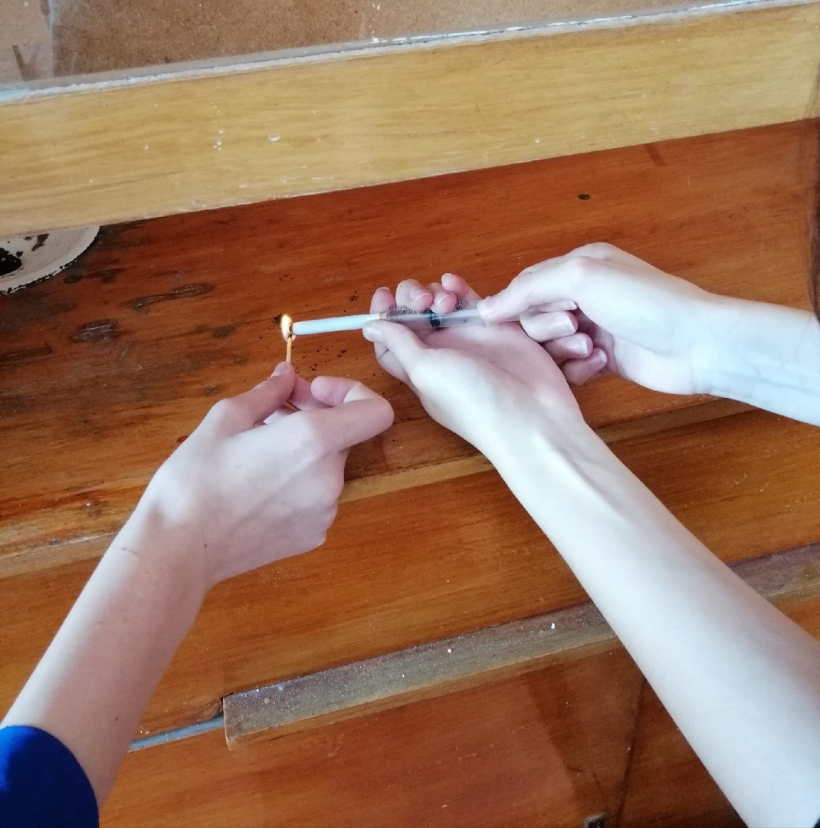

Приложение 2. Раствор табачного дыма.

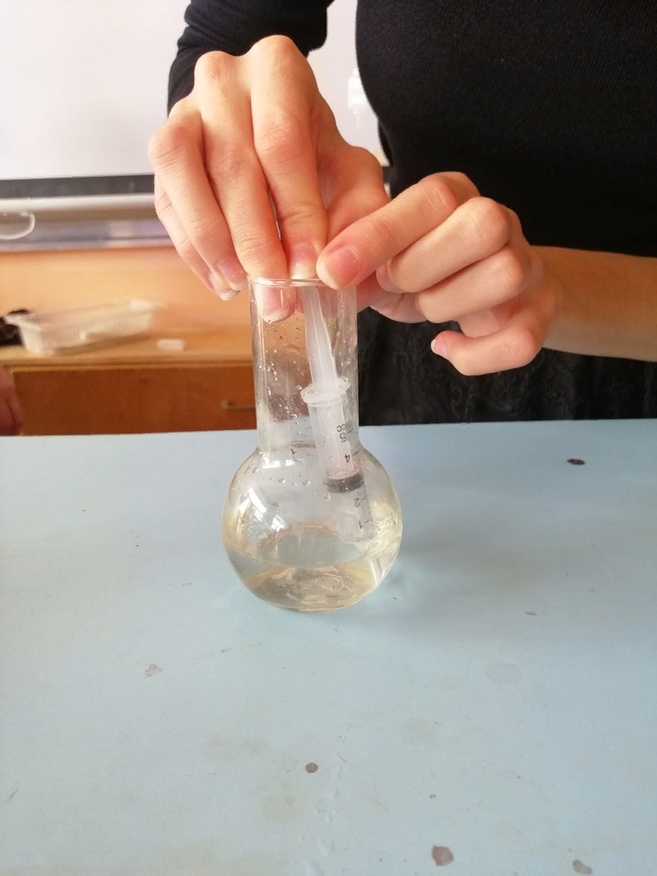

Приложение 3. Обнаружение циановодорода в растворе табачных листьев.

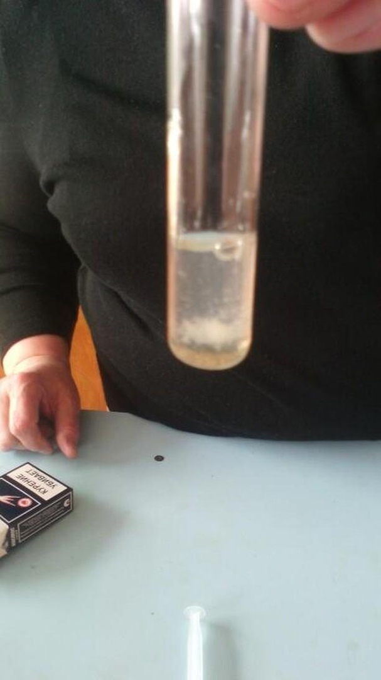

Приложение 4. Обнаружение непредельных соединений в растворе.

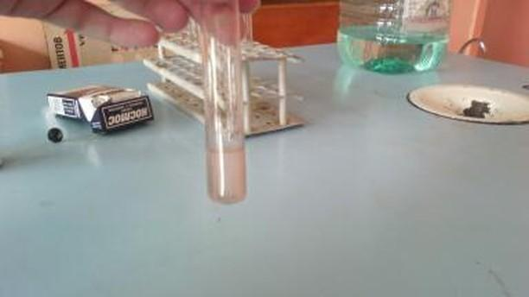

Приложение 5. Определение реакции среды в растворе табачного дыма.

